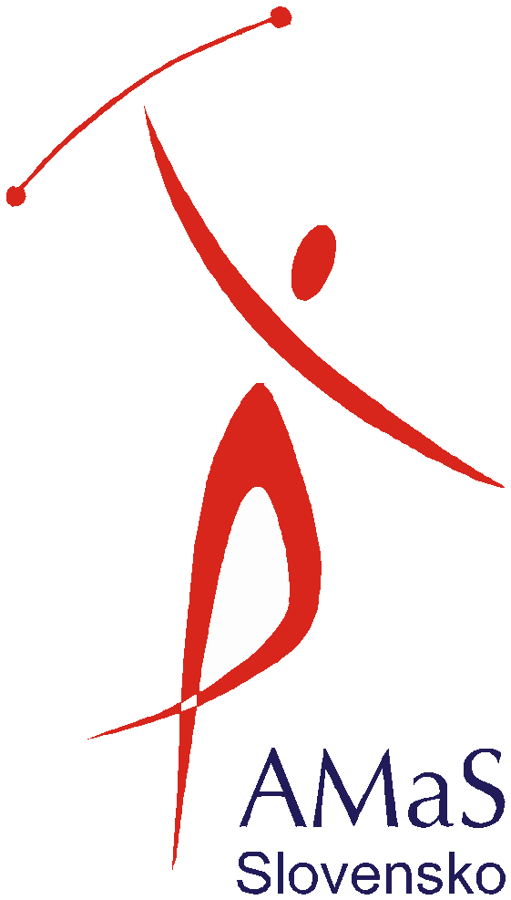
Školenie národných porotcov,

trénerov a vedúcich skupín

11.4. 2015 o 9.00 hod.

Miesto: CVČ Pov. Bystrica /Ul. Lánska 2575/92/

Podmienky účasti :

1. Dosiahnutý vek do dátumu školenia min. 21 rokov

2. 3 roky praxe vedúceho alebo trénera – musí byť registrovaný ako tréner či vedúci v AMaS

3. Znalosť pravidiel mažoretkového športu

Záujemcovia, ktorí spĺňajú stanovené podmienky na národného porotcu AMaS Slovensko nech zašlú vyplnenú prihlášku na office@amas.sk, elllapb@gmail.com, do 24. marca 2015. Školenie začne rozborovým seminárom pravidiel, popoludní bude pokračovať pre záujemcov o certifikát porotcu a ukončí sa záverečnou skúškou, ktorá bude pozostávať z troch častí:
1. časť skúšky bude v písomnej podobe z teórie mažoretkového športu;

2. časť skúšky bude praktická – identifikácia chýb a hodnotenie pódiovej choreografie, defilé na DVD alebo videoprezentácií;
3. časť skúšky - individuálna obhajoba hodnotenia.

Certifikát národného porotcu získa iba kandidát, ktorý absolvuje školenie, úspešne v predchádzajúcom roku absolvoval preskúšanie, získal v teoretickej a praktickej časti najmenej 90% bodov a obháji svoje hodnotenie v súlade
s pravidlami mažoretkového športu. Kandidát, ktorý získa certifikát národného porotcu prvýkrát v roku 2015 bude v pozícií tieňového porotcu. Prax trvá v období jedného roka, počas nej musí absolvovať hodnotenie národnej súťaže prípadne aj medzinárodnú súťaž (na jeho vlastné náklady).
Certifikát o absolvovaní školenia trénera dostane každý účastník, ktorý absolvuje školenie a preukáže vedomosti o pravidlách mažoretkového športu.

POPLATOK / súčasní porotcovia/: ............. 20€/os
/ noví záujemcovia/ ................... 30€/os
/ tréneri a vedúci / …… 15 /€os

Každý záujemca o skúšky porotcov, po zaslaní prihlášky dostane e-mailom materiály
na prípravu na školenie a preskúšanie.

Program školenia:

8.30 – 9.00 prezentácia

9.00 – Špecifiká hodnotenia v disciplíne BATON, FLAG
- Špecifiká hodnotenia v disciplíne POM-POM
- Špecifiká hodnotenia v disciplíne MIX
11. 00 Videoukážky – rozbor videí

Prestávka

14.00 – Test
15.00 – Videohodnotenie
15.30 – Individuálna obhajoba hodnotenia

17.00 – Zhodnotenie školenia, udelenie certifikátov

